Metodología de la elaboración del prototipo

Para la elaboración de la prótesis de un dedo funcional se tienen que tomar en cuenta muchos factores, por que no solo estamos haciendo una pieza móvil si no estamos simulando algo biológicamente ya existente con su propias mecánicas y propiedades, si desengrosamos el funcionamiento de nuestros dedos y los metemos a una analogía electro-mecánica nos encontraremos con que el hueso y los músculos son la estructura plástica y los motores eléctricos que dan la energía necesaria para realizar los movimientos, el sistema nervioso da las señales para que al dedo le lleguen indicaciones de movimiento como un actuador en un sistema digital y de la misma manera el cerebro es quien procesa la información la decodifica y la manda de la misma manera que hace un microprocesador.

Propuesta

Necesitamos un actuador para accionar la mecánica del dedo y un sensor digital para que este identifique cuando actuar y que estos estén en comunicación a través de un microcontrolador.

Se propone Arduino como Microcontrolador y por ende C++ para su programación

Un Servomotor como Actuador

Ya sea un Push Botton o un potenciómetro para el sensor digital.

Mecánica

Aquí en la mecánica es de las partes más esenciales ya que tenemos que simular lo mejor posible el movimiento del dedo sin sobrepasarnos con las propiedades físicas de este, enfocándonos en la tarea de poder mover y doblar el dedo para que este pueda cumplir con su función más importante, la magia y el reto en esto esta en el conseguir el movimiento angular que hace el dedo a la hora de tomar algún objeto.

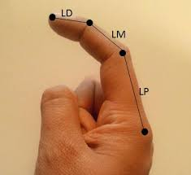

Electrónica

El reto de la electrónica esta en la discreción, es una prótesis usada en la mano seria muy poco practico que tengamos paseando un circuito enorme y lleno de cables por todos lados, podría provocar un mal funcionamiento y un sinfín de accidentes.

Por esto mismo también tomando en cuenta el presupuesto la mejor opción es la utilización de un Arduino Nano o en dado caso un Arduino Uno al ser los microcontroladores de la familia Arduino más compactos, de la misma manera se tendrían que usar sensores y actuadores que se adapten al tamaño, y las placas o protos a utilizar tendrían que ser de la misma manera pequeños.

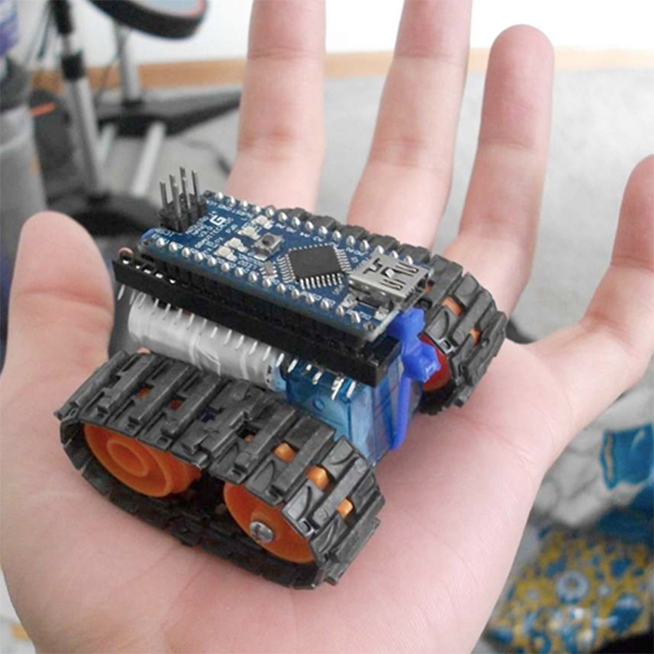

Sensores y Actuadores

Sensores

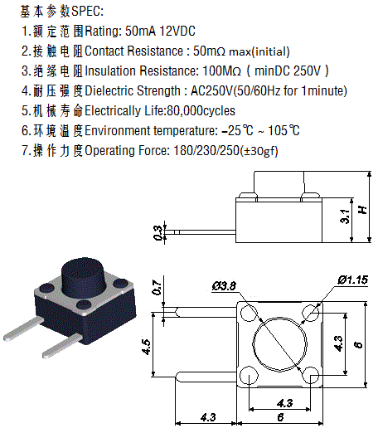Push button (Sensor digital): Como todo sistema embebido, se necesita que el sistema funcione a función de señales digitales, en este caso la señal digital recibida por el Push Button nos permitirá accionar el actuador a base de valores Binarios (0´s & 1´s)

Potenciómetro (Sensor Digital): Esta es otra alternativa, pero es más compleja ya que el actuador funcionaria a base de la potencia de la señal digital que este proporciona, cada valor de voltaje que va soltando la resistencia esta en función de la realización que haría el sistema digital.

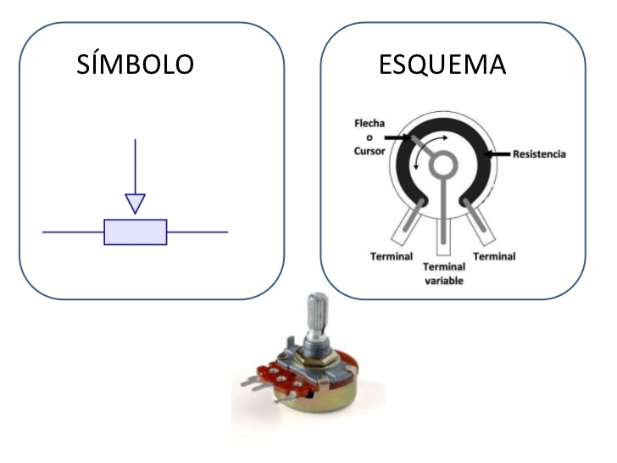

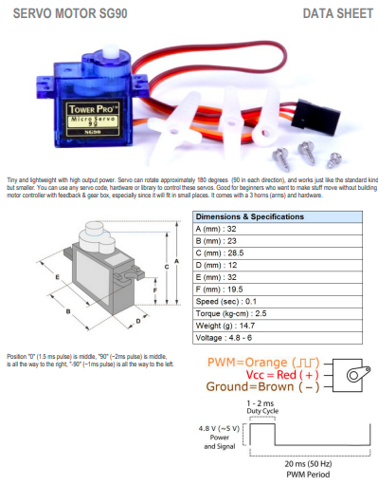Actuadores  
Micro Servomotor: Este es nuestro actuador el cual a través de valores de acuerdo con el movimiento angular realizara movimientos específicos logrando una mayor eficacia en el funcionamiento del sistema.

Programación

La programación es muy simple ya que solo es solo una entrada analógica y una salida analógica, claro que, procesándola en señales digitales para hacer funciones específicas, al estar usando el microcontrolador de Arduino estaríamos usando el lenguaje de programación C++.

Usaríamos solo 2 códigos dependiendo de la definición del sensor digital por lo que consideraremos 3

El Servomotor a función del Push button / potenciómetro

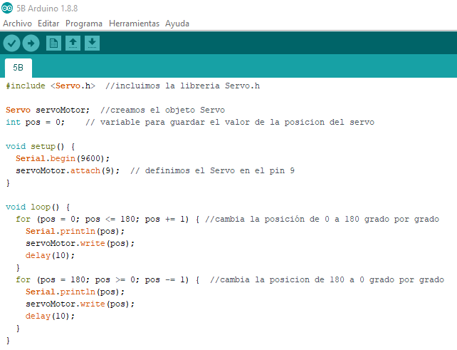

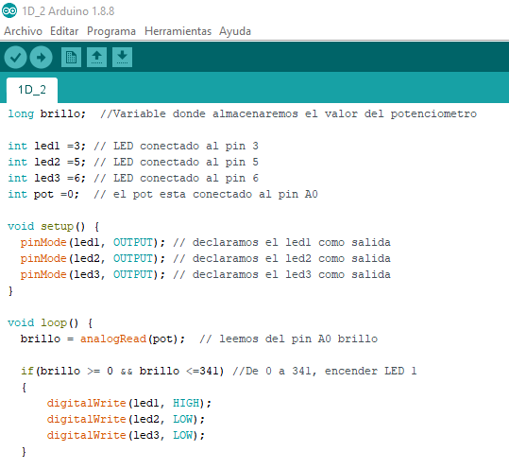

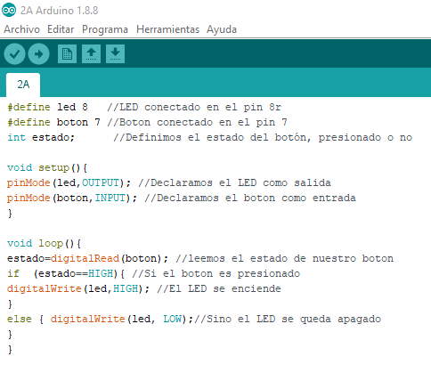

Referencias

<https://techmake.com/> (Codigos de ejemplo)

<https://www.chinadaier.com/kfc-06-p-tact-push-button/>

<https://www.redalyc.org/pdf/614/61411404.pdf>

<https://shop.tiendamaster.com.mx/product/detail?id=7454>

<https://programarfacil.com/blog/arduino-blog/el-potenciometro-y-arduino/>

<http://www.ee.ic.ac.uk/pcheung/teaching/DE1_EE/stores/sg90_datasheet.pdf>